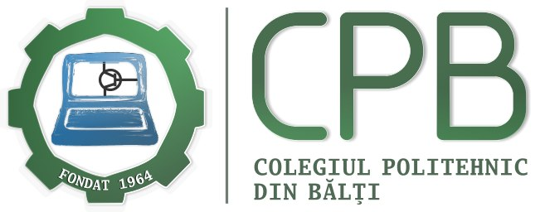 COLEGIUL POLITEHNIC din mun. BĂLȚI

POSIBILITĂȚI PENTRU
O CARIERĂ DE SUCCES
ANUNȚĂ ADMITEREA ABITURIENȚILOR PENTRU ANUL DE STUDII 2022-2023, LA URMĂTOARELE PROGRAME DE FORMARE PROFESIONALĂ:
Durata studiilor:
4 ani pentru absolvenții de gimnaziu;

2 ani pentru absolvenții de liceu, școală medie,
școală profesională .
Actele necesare:
- Actul de studii în original cu anexa respectivă;
- Certificatul de naștere sau buletinul de identitate cu fișa de însoțire a cadidatului (copia și originalul);
- 6 fotografii color 3×4;
- Adeverință de recrut pentru băieți (copia/originalul).
Pentru înscriere la cota de 15%:
- Acte ce confirmă statutul de copil orfan sau tutelă, care atestă statutul (original);
- Acte ce confirmă deficiențe fizice sau senzoriale (original);
- Certificat despre componența familiei și copiile certificatelor de naștere ale copiilor (pentru candidații din familiile cu 4 și mai mulți copii);
- Legitimația ce confirmă participarea la Cernobîl, Afganistan, Transnistria (original/copia)
Programele de formare profesională tehnică postsecundară se finalizează cu susținerea obligatorie:
- Examenului de bacalaureat profesional;
- Examenului de calificare și/sau a lucrării de diploma.

Oportunități:
- Susținerea Bacalaureatului Național;
- Stagii de practică în țară și peste hotare;
- Catedră militară;
- Parteneriat cu agenți economici în domeniul,
de angajare în câmpul muncii;
- Săli de calculatoare dotate cu echipament modern;
- Taxe de studii moderate, cu achitarea în rate;
- Cămin;
- Diverse activități extracurriculare (cercuri tehnice,
club de robotică).
- Secții sportive, sală și teren sportiv.

